**MÔ HÌNH THIẾT KẾ TỔNG QUAN HỆ THỐNG (HLD) – HỆ THỐNG QUẢN LÝ CHI TIÊU CÁ NHÂN HELPEX**

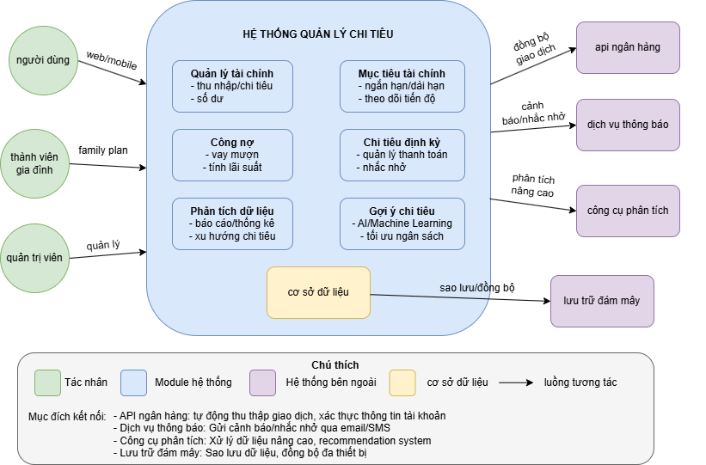

**Tác nhân chính**

* **Người dùng** - Tương tác với hệ thống thông qua giao diện web/mobile
* **Thành viên gia đình** - Tham gia family plan để theo dõi chi tiêu chung
* **Quản trị viên** - Quản lý hệ thống, cấu hình, hỗ trợ

**Các module chức năng chính**

* **Quản lý tài chính:** Theo dõi thu nhập, chi tiêu và số dư
* **Mục tiêu tài chính:** Thiết lập và theo dõi mục tiêu ngắn hạn/dài hạn
* **Công nợ:** Quản lý khoản vay mượn và tính toán lãi suất
* **Chi tiêu định kỳ:** Quản lý và nhắc nhở các khoản thanh toán định kỳ
* **Phân tích dữ liệu:** Tạo báo cáo, thống kê và phân tích xu hướng chi tiêu
* **Gợi ý chi tiêu:** Sử dụng AI/Machine Learning để đề xuất kế hoạch chi tiêu tối ưu

**Kết nối với hệ thống bên ngoài**

* **API Ngân hàng**
  + Mục đích: Đồng bộ giao dịch tự động, xác thực thông tin tài khoản
  + Tương tác: API calls, OAuth 2.0 để xác thực và truy cập dữ liệu
* **Dịch vụ thông báo**
* Mục đích: Gửi cảnh báo khi số dư gần mức tối thiểu, nhắc nhở thanh toán định kỳ
* Tương tác: API để gửi email và SMS
* **Công cụ phân tích**
* Mục đích: Phân tích nâng cao về hành vi chi tiêu, vận hành recommendation system
* Tương tác: Tích hợp qua API, xử lý dữ liệu và trả về kết quả phân tích
* **Lưu trữ đám mây**
* Mục đích: Sao lưu dữ liệu, đồng bộ giữa các thiết bị
* Tương tác: API đồng bộ, mã hóa dữ liệu

**Cơ sở dữ liệu**

Hệ thống sử dụng cơ sở dữ liệu trung tâm để lưu trữ tất cả thông tin tài chính của người dùng, bao gồm dữ liệu giao dịch, mục tiêu tài chính, công nợ, chi tiêu định kỳ, và dữ liệu phân tích.

**MÔ HÌNH HLĐ THAM KHẢO THÊM:**

